

Veuillez noter qu’il s’agit d’une traduction automatique fournie uniquement pour information. Il ne peut être garanti qu’elle est exacte ou qu’elle est adaptée aux objectifs poursuivis. [13-09-2024]

DIVISION D’ANNULATION

## Annulation no C 59 427 (INVALIDITY)

**Moncler S.P.A.**, Via Stendhal, 47, 20144 Milano (Italie), représentée par **Gianluca de Cristofaro**, Via della Moscova, 18, 20121 Milano (MI), Italie (mandataire agréé)

un g a i ns t

**Ridestore Holding AB**, c/o Ridestore AB Frihamnen 16A, 417 55 Göteborg, Suède (titulaire de la MUE), représentée **par MAQS Advokatbyrrente AB**, Östra Hamngatan 24, 404 39 Göteborg, Suède (représentant professionnel).

Le 12/09/2024, la division d’annulation rend la présente

# DÉCISION

|  |  |
| --- | --- |
| **1.** | La demande en nullité est rejetée dans son intégralité. |

|  |  |
| --- | --- |
| **2.** | La demanderesse supporte les frais, fixés à 450 EUR. |

**MOTIFS**

Le 31/03/2023, la demanderesse a déposé une demande en nullité à l’encontre de la marque de l’Union européenne no 18 431 283 «MONTEC» (marque verbale) (ci-après la

«MUE»). La demande est dirigée contre tous les produits désignés par la marque de l’Union européenne. La demande est fondée sur l’enregistrement de la MUE no 5 796 594

«Moncler» (marque verbale). La demanderesse a invoqué l’article 60, paragraphe 1, point a), du RMUE, lu conjointement avec l’article 8, paragraphe 1, point b), et l’article 8 (5) du RMUE.

# RÉSUMÉ DES ARGUMENTS DES PARTIES

**La requérante** fait valoir qu’elle est l’une des sociétés les plus connues dans le domaine de la mode, ayant été créée en 1952 par René Ramillon et Andrè Vincent à Monestier-de- Clermont, ville alpine en France, et conçue comme des vêtements de sport pour les activités de montagnes. Elle a commencé à produire des sacs de couchage rembourrés, tentes de camping, ainsi que ses vestes reconnaissables en cagoule et en duvet. La marque a déjà atteint sa grande notoriété dans les années 1950 lorsque les produits français notoirement connus Lionel Terray ont choisi des produits de la marque pour ses expéditions (vêtements de protection, gants et sacs de couchage). Depuis lors, la marque est devenue **«un symbole d’alpinisme»** et a été sélectionnée comme une marque de préférence pour d’autres expéditions en montagne. À la suite de la collaboration avec le créateur français Chantal Thomass, depuis les années 1980, la veste «Moncler» a été recréée et a également fait partie de la culture de la voirie, se transformant ainsi en une icône du **mouvement dit**

**«paninari»** en Italie — devenant une déclaration culturelle pop. À partir de 2003, lorsque la marque a changé de titulaire, elle a été transformée d’une marque à des fins purement sportives en une marque de mode polyvalente avec des lignes vestimentaires pour tous les gommes, ages et cultures, joints progressivement par des produits complémentaires. En décembre 2013, «Moncler» a été coté à la Bourse italienne, avec l’offre publique initiale la plus efficace (OPI) sur le marché européen jusqu’à cette date. The brand has been linked to

Veuillez noter qu’il s’agit d’une traduction automatique fournie uniquement pour information. Il ne peut être garanti qu’elle est exacte ou qu’elle est adaptée aux objectifs poursuivis. [13-09-2024]

the innovative project ‘Moncler Genius’, in which multiple creative directors work for the same brand creating their individual collections. De nos jours, la marque est présente dans le monde entier dans 70 pays et les boutiques de la marque sont basées dans les centres métropolitains les plus élégants pour les achats de luxe, soit 66 seulement en Europe et présents dans les capitales de mode (également les capitales de l’UE comme Paris, Berlin, Londres, Amsterdam, Vienne, Prague, Bruxelles, Budapest, Copenhagen, Rome), ainsi que dans d’autres grandes villes et stations de ski clés, notamment en Italie, en France et en Autriche. La demanderesse ajoute que la marque a fait l’objet de **campagnes publicitaires intenses** (donc des investissements publicitaires) dans des magazines spécialisés et des journaux ayant une incidence médiatique considérable, ainsi que sur tous les principaux canaux de communication (site web officiel, YouTube, Instagram, Facebook). La marque reposait fortement sur des partenariats avec des personnalités de divertissement et d’autres marques et a réalisé des ventes impressionnantes au niveau mondial et en Italie. La marque

«Moncler» est enregistrée dans tous les grands pays du monde pour une large gamme de produits et de services.

Par conséquent, compte tenu de ce qui précède, ainsi que des similitudes entre les signes dues à la coïncidence de la suite de lettres «MON» et aux similitudes des produits/services, la demanderesse considère qu’il existe un risque de confusion entre eux, compte tenu notamment du caractère distinctif exceptionnellement élevé de la marque antérieure. En outre, en raison de la similitude indiscutable des signes et de la renommée de la marque antérieure, les consommateurs établiront un lien entre les signes et le signe contesté tirera indûment profit du caractère distinctif et de la renommée de la marque antérieure. L’usage du signe contesté porterait également préjudice au caractère distinctif de la marque antérieure dans la mesure où il peut diluer son pouvoir distinctif; enfin, si les produits couverts par le signe contesté n’ont pas l’attrait de la marque «Moncler», ils nuiront inévitablement à sa renommée. Outre ses allégations concernant la renommée de sa marque, la demanderesse a produit des éléments de preuve qui seront décrits dans la section correspondante ci-dessous.

**La titulaire**de la marque de l’Union européenne demande la preuve de l’usage (comme indiqué à **l’annexe 1**) et déclare qu’elle complétera ses observations en procédant à une appréciation plus détaillée uniquement pour autant que le demandeur prouve l’usage demandé de sa marque. Elle introduit ensuite sa propre marque lancée au milieu des années 2010 pour une ligne de vêtements de dessus techniques, affirmant que la marque

«MONTEC» a depuis été exponentiellement élargie et est aujourd’hui une marque de qualité et innovante dans le domaine des vêtements de dessus techniques spécialement conçus pour le ski et le snow, établis au sein de l’Union européenne et en Amérique du Nord, ainsi que sur d’autres marchés internationaux. En outre, elle fait valoir que ses marques ont été respectivement enregistrées dans plusieurs juridictions, dont certaines ont été examinées sur la base de motifs relatifs. Ainsi, en l’absence de tout litige préalable entre les marques en cause au cours des sept dernières années environ, la réaction de la demanderesse à l’heure actuelle apparaît plutôt surprenante. En tout état de cause, la titulaire de la marque de l’Union européenne fait remarquer que les marques ne sont pas similaires étant donné qu’elles coïncident uniquement par trois lettres, ce qui, dans le contexte de marques relativement courtes, ne créera pas une similitude suffisante, d’autant plus que la partie verbale commune «MON» est une partie commune, générique et dépourvue de caractère distinctif (elle évoquera l’idée d’une «montagne»). À cet égard, la titulaire fournit **l’annexe 2**, affirmant qu’il existe au moins 75 enregistrements de marques pour des produits compris dans la classe 25 dans le registre de l’UE uniquement qui ont une structure similaire — commençant par la partie verbale «MON» et une terminaison différente, et qui coexistent déjà. Cette partie verbale ne joue pas un rôle indépendant dans les marques et ne peut être considérée isolément. Par conséquent, les marques en cause sont visuellement, phonétiquement et conceptuellement dissimilaires ou tout au plus très faiblement similaires. La partie verbale «TEC» du signe contesté évoquera en anglais la connotation de

Veuillez noter qu’il s’agit d’une traduction automatique fournie uniquement pour information. Il ne peut être garanti qu’elle est exacte ou qu’elle est adaptée aux objectifs poursuivis. [13-09-2024]

«technology»; en revanche, la marque antérieure se prononce comme un mot de la langue française. En outre, les consommateurs seront informés des tendances du marché dans le secteur de la mode et identifieront clairement les marques avec des produits différents étant donné qu’ils fabriquent des vêtements pour différents segments — vêtements de mode de luxe et articles fonctionnels ayant un caractère technique pour le ski et le snow -board. Malgré la présentation de nombreux éléments de preuve, la demanderesse n’a pas démontré que les deux marques sont confondues par les consommateurs, ce qui, compte tenu de leur coexistence sur le marché depuis plusieurs années, ne constitue qu’une indication que les consommateurs sont raisonnablement attentifs et ne confondent pas les signes.

En ce qui concerne l’article 8, paragraphe 5, du RMUE invoqué, la titulaire note que la demanderesse ne dispose pas de droits exclusifs sur la combinaison de lettres «MON», de sorte qu’elle ne saurait invoquer un lien immédiat entre les signes pour la simple coïncidence de ces lettres. Compte tenu de tout ce qui précède, la titulaire de la marque de l’Union européenne affirme qu’elle a enregistré et utilisé sa marque dans un juste motif (en tant qu’intérêt commercial légitime) et souligne à nouveau que la demanderesse n’a pas réussi à présenter la moindre preuve de confusion qui s’est déjà produite. En fait, la seule raison pour laquelle la demanderesse ne connaissait pas le droit de la titulaire serait que les deux marques s’adressent à des consommateurs finaux complètement différents.

Dans sa réponse du 29/11/2023, la **demanderesse** présente des éléments de preuve supplémentaires (divisés aux points 1 à 4 et comprenant un total de 44 annexes qui seront énumérées plus en détail ci-dessous), affirmant qu’elle a utilisé la marque au moins pour les produits et services respectifs, qui sont pertinents aux fins de la procédure.

Dans sa duplique, la **titulaire de la marque** de l’Union européenne réitère ses déclarations précédentes et ajoute que les preuves de l’usage produites par la demanderesse ne sont pas suffisamment solides et objectives pour permettre d’établir que la marque a fait l’objet d’un usage sérieux pour tous les produits et services. En revanche, elle souligne que les éléments de preuve ont été présentés d’une manière peu claire et non structurée, dont il ressort simplement que la marque a été utilisée pour certains produits et services compris dans les classes 3, 9, 18, 25 et 35, en particulier pour les produits suivants: *vêtements, gants, chaussures, lunettes de soleil, ceintures, sacs, valises, sacs à dos, nécessaires de toilette, casques, casques de ski, parfums*. Par conséquent, toute identité ou similitude avec la demande contestée peut être tout au plus limitée à ces produits et services. La titulaire critique également certains éléments de preuve étant donné qu’il n’est pas possible d’établir un lien clair avec les produits de la demanderesse ou parce qu’ils sont dépourvus de caractère objectif ou d’autres informations. Par conséquent, il est très difficile de tirer des conclusions sur la base de ces éléments de preuve.

# LES ÉLÉMENTS DE PREUVE VERSÉS AU DOSSIER

La division d’annulation juge approprié d’examiner tous les éléments de preuve versés au dossier ci-après.

Les 31/03/2023 et 04/04/2023, la demanderesse a produit des éléments de preuve concernant sa revendication de renommée. Les éléments de preuve produits sont les suivants:

**Pièce 1:** extraits de classements, à savoir: de *Brandfinance Luxury majoritaire Premium 50*, où «Moncler» a été classé à la 25e position en 2 018.23e position en 2019, 20e en 2020, 21er en 2021 et 18e en 2022, ainsi qu’à partir de l’indice *FashionUnited Index* de mode le

Veuillez noter qu’il s’agit d’une traduction automatique fournie uniquement pour information. Il ne peut être garanti qu’elle est exacte ou qu’elle est adaptée aux objectifs poursuivis. [13-09-2024]

*plus reconnu (par valeur de marque)*, où «Moncler» a été positionné en 12e position en 2020. La pièce contient également les articles suivants:

* un article intitulé «The Most-Searched Brands of 2021 (So now) indique un retour à haute mode», daté du 10/05/2021, publié dans *Vogue*, avec une discussion sur les marques trend en 2021, selon la plateforme Lyst *(* plateforme commerciale avec 12 000 marques et boutiques, analysant et combinant les achats sur sa plateforme avec les données de recherche et les médias sociaux de Google pour présenter les étiquettes les plus achetées) et «Moncler» dans la 5e position avec ses vestes.
* un article intitulé «Top Fashion Brands in the world — Top 100 in 2023», publié en janvier 2023 dans *The Vou (* la revue est curée et compilée en collaboration avec *Statista*, Mintel *et CB Insights*, comportant les 100 marques de mode les plus branchées et les plus vendues), dans lequel «Moncler» se classe 14e, décrite comme «l’un des noms de vêtements les plus couverts, facilement reconnus et piratés dans le monde entier».

**Pièce 2:** extraits de classements, à savoir: de *Brandfinance Italy 50,* où «Moncler» a été classé 20e en 2014, 29e en 2 015.23e en 2016, 21er en 2017, 17e en 2018, 15e en 2019,

16e en 2020 et 2021 et 13e en 2022.

**Pièce 3:** extraits du site web [www.monclergroup.com](http://www.monclergroup.com/) (2023), fournissant des informations générales sur la marque — son origine en tant qu’abréviation de «Monestier-de-Clermont», un village montagneux près de Grenoble, et son développement d’une marque tournée vers l’montagne vers une marque de luxe.

**Pièces 4 à 8 et 10:** documents relatifs à l’établissement et au développement de la marque depuis ses premières années, en particulier:

* extraits du livre «Monestier-de-Clermont, terre d’entrepreneurs» (en français, copie d’un prix de 30 EUR), comprenant, entre autres, l’histoire de la marque «Moncler» et fournissant des références visuelles contenant la marque et une publicité, datée de 1952, comme suit: 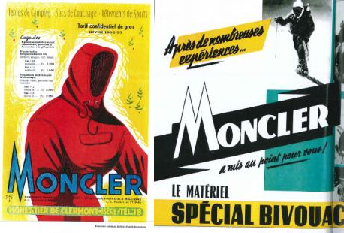; accompagnée d’une facture, concernant la marque (en français), datée du 16/08/1965.
* des documents en français, qui, selon la demanderesse, démontrent que: en 1954,

des vestes en duvet «Moncler» ont été choisies pour équiper la gestion d’affaires italiennes, ce qui a abouti à la conquête du deuxième pic sur la terre par Achille Compagnoni et Lino Lacedelli; en 1955, des vestes en duvet «Moncler» ont accompagné l’expédition française qui conquait Makalu (cinquième montagne la plus élevée au monde); en 1964, «Moncler» était le fournisseur officiel de l’expédition à Alaska organisé par Lionel Terray; en 1968, lors des olympiques d’hiver de Grenoble, «Moncler» était le fournisseur officiel de l’équipe nationale de ski alpine française.

**Pièce 9:** un article intitulé «Moncler’s Remo Ruffini: le puff Daddy qui a fait de la veste de ski un style», publié le 18/09/2015 à l’adresse [www.standard.co.uk,](http://www.standard.co.uk/) fournissant des informations sur la marque, son établissement et son évolution dans le secteur de la mode.

Veuillez noter qu’il s’agit d’une traduction automatique fournie uniquement pour information. Il ne peut être garanti qu’elle est exacte ou qu’elle est adaptée aux objectifs poursuivis. [13-09-2024]

**Pièces 11 et 12:** articles, datés entre 2017 et 2022 et publiés dans divers médias en ligne, dont *Amica* (Italie) et *Vogue* (Italie), décrivant le phénomène «Moncler» par rapport au mouvement «paninari». Les autres articles de la pièce sont les suivants:

* un article paru dans *M. Porter* (2022), intitulé: «Partenariat: 70 ans de Moncler», parlé de la nouvelle campagne de la marque «Forever Extraordinaire», revisitant certains de ses moments emblématiques dans ses archives phototropes (dont le mouvement «paninari») et fournissant des références commerciales à la collection

«Moncler s 70», comme suit:

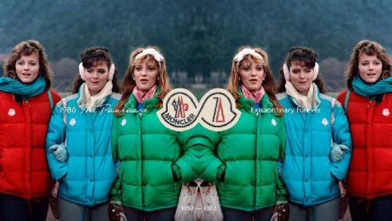 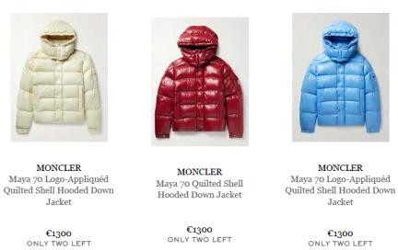

* un article intitulé «Style History: Le Jacket Puffer et Panini Loving Italians qui l’ont fait cool», publié le 16/02/2021 dans *Queen’s Fashion Industry Network*, parlant le mouvement et mentionnant son élément d’accompagnement original comme les

«vestes de ski maroncler de couleur vive».

* un article intitulé: «Paninari: Les initiateurs italiens de restauration rapide de mode», publiés le 03/06/2017 à Flavour *de mode et le* 22/11/2016 à Another *Mag, révélant l’*

«histoire d’un mouvement Milanais oublié 1980, qui a prescrit de manger des

hamburgers et de porter des vestes à Puffer pour représenter le cool vers l’avant: the Paninari». L’article mentionne également les vestes de Puffer «Moncler» de la demanderesse qui appartiennent à l’aspect distinctif créé par les adolescents appelé *paninari*.

* un article intitulé «Le retour du Paninari», publié le 24/10/2018 dans NSS Magazine, mentionnant ce qui suit:



**Pièce 13:** divers articles concernant la libération des actions «Moncler» sur le marché de la Bourse italienne: intitulé «Moncler Tops Royal Mail for Europe debut the Best IPO from 2013», publié à *Bloomberg*, daté du 16/12/2013; intitulé «Moncler: le plus grand succès du marché boursier de 2013», publié *à FashionUK*, daté du 18/12/2013; intitulé «Moncler, débutto boom in Piazza Affari», publié dans *Ilsole24ore* le 17/12/2013.

**Pièce 14:** un ensemble de documents liés au centre créatif de Genius, en particulier: un article intitulé «Moncler Genius: Une marque de ski de luxe manquante pour réinventer le modèle», datée du 21/02/2019, publiée dans *CNN Style*:

Veuillez noter qu’il s’agit d’une traduction automatique fournie uniquement pour information. Il ne peut être garanti qu’elle est exacte ou qu’elle est adaptée aux objectifs poursuivis. [13-09-2024]

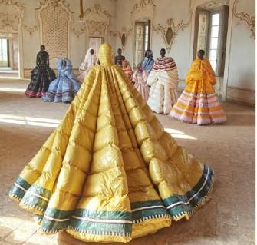ainsi qu’un article intitulé «Moncler lancement d’une plateforme créative «Genius» dans une nouvelle stratégie de produits», publié le 14/02/2018 dans *Fashion Network*, et une annonce de

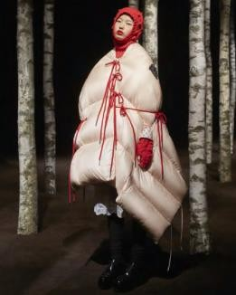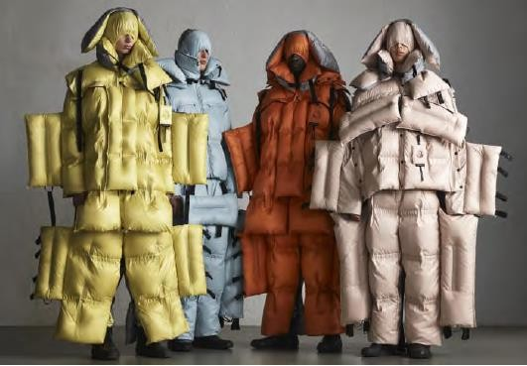

«Moncler The art of Genius» indiquant que la marque présentera ses collections à Olympia London fot the London Fashion Week 2023.

**Pièce 15:** des extraits de publications dans divers médias en allemand, danois, néerlandais, français, espagnol et anglais (par exemple *Diva, Rondo, Flair, Flair, News, Elle, Grazia, Grzia, L’Oréal, Esquire, Stijl, Vogue, Focus, Vanity Fair, Harper’s Bazaar, Forbes, GQ, Wallpapier, Madame, Die Welt), mentionnant la marque «Moncler», couvrant principalement des territoires de*l’Union européenne (Belgique et Pays-Bas), en 2015; la plupart des extraits sont accompagnés de détails sur la diffusion des médias, le numéro d’édition et les dates, ainsi que sur la page de l’apparence de la publication, contenant les informations respectives et le contenu concerné. Les publications reflètent l’histoire de la marque et les événements récents, tels que son anniversaire, la présentation de collections et de pièces spéciales, les tendances actuelles de la mode, l’association avec des célébrités, à titre d’exemple:

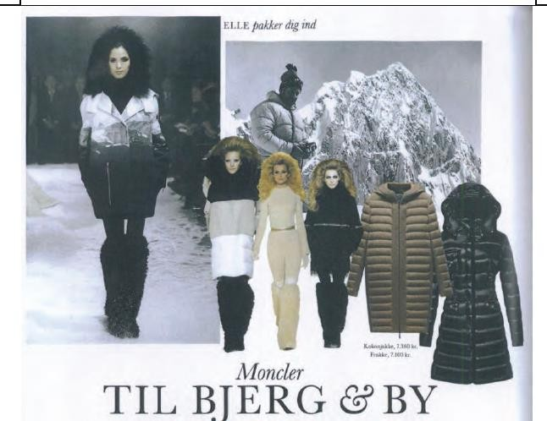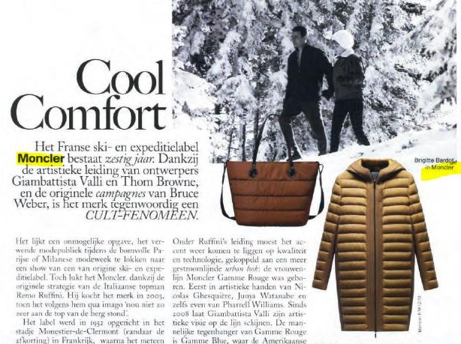

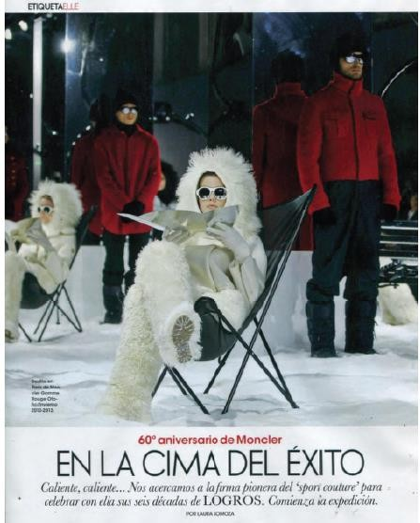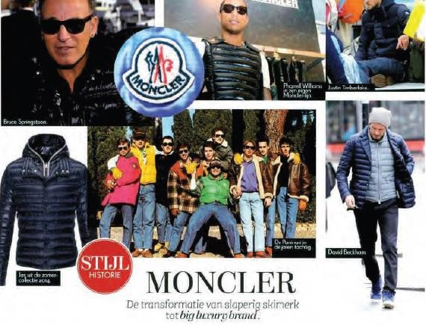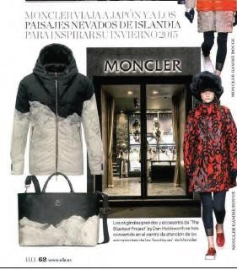

Veuillez noter qu’il s’agit d’une traduction automatique fournie uniquement pour information. Il ne peut être garanti qu’elle est exacte ou qu’elle est adaptée aux objectifs poursuivis. [13-09-2024]

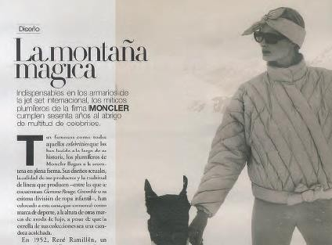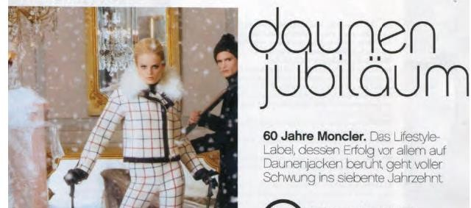

**Pièce 16:** extraits de publications dans divers médias italiens mentionnant la marque

«Moncler», allant de 1999 à 2023 et accompagnés de détails sur la diffusion des médias, le numéro d’édition et les dates, ainsi que sur la page de l’apparence de la publication, contenant les informations et le contenu concernés.

**Pièce 17:** un article, publié à *Grazia Magazine*, intitulé: «Moncler attire le Milan central d’une semaine de mode», expliquant que, pour son70e anniversaire, la demanderesse a introduit 700 dancers, 200 musiciens, 100 choir membres et 952 modèles (voir ci-dessous) dans le carré Duomo de Milan devant plus de 18,000.00 personnes:

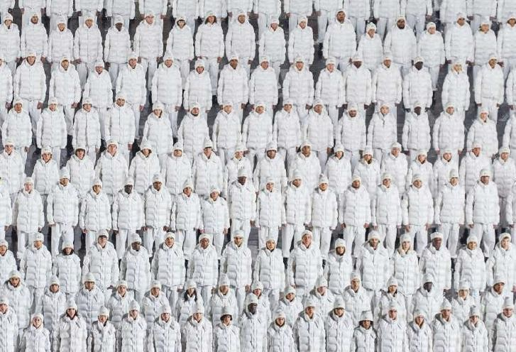

**Pièce 18:** extraits de la chaîne officielle YouTube de «Moncler», avec plus de 51 abonnés et plus de 250 vidéos téléchargées au fil des ans. Les vues des vidéos varient de plusieurs centaines à 16 millions (la plupart avec plusieurs milliers de vues).

**Pièces 19 et 20:** extraits de la page officielle Facebook «Moncler» avec plus de 3 millions de abonnés et Instagram avec plus de 5 millions de abonnés.

**Pièce 21:** extraits du site internet officiel de «Moncler», [www.moncler.com,](http://www.moncler.com/) présentant, entre autres, divers produits avec leurs références de prix, par exemple:

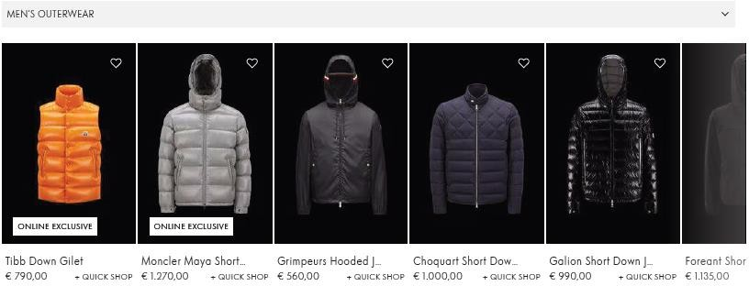

Veuillez noter qu’il s’agit d’une traduction automatique fournie uniquement pour information. Il ne peut être garanti qu’elle est exacte ou qu’elle est adaptée aux objectifs poursuivis. [13-09-2024]

**Pièce 22:** un article intitulé «Moncler s 70 ans devient un film», daté du 30/09/2022, dans lequel il est expliqué qu’après le 70e anniversaire «Moncler», le spectacle «Moncler» a lancé le film intitulé «The Brand of Extraordinaire», narré par Grammy sening artiste Alicia Keys, qui sera diffusé sur la télévision italienne à partir du 26/09 de la même année.

**Pièce 23:** divers articles reflétant les partenariats entre «Moncler» et plusieurs personnalités de divertissement connues à l’échelle mondiale et d’autres marques, par exemple:

* «Je souhaite que les gens se sentent instantanément froid: Alicia Keys sur son spectaculaire Moncler Collaboration», daté du 09/03/2023, publié à *Vogue UK*.
* «Pharrell et Rick Owens ont aidé Moncler throw a 10.000-person-fort genius-fest», datée du 21/02/2023, publiée à *GQ*.
* «Moncler taps Will Smith pour la dernière campagne, «Genius is born crazy»», datée du 2019 juillet, publiée dans *Fashion Network*.
* «Mercedes-Benz et Moncler l’actualité devraient être sur la lune», datée du 2023

février, publiée à *GQ Magazine UK*.

* «Inter x Moncler: La mode et le football avec Milan à leur cœur», publié en décembre 2021 à *GQ Magazine UK*.
* La «technologie numérique «Made in Germany» est l’art: Leica x Edition Moncler spécial Edition», publié sur le *site*officiel de Leica (2014).
* «Uno fête son 50e anniversaire avec Moncler Genius», datée de 2021, publiée dans

*CR Fashion Book*.

* «Moncler et Rimowa Partner on Reflection Luggage», publié dans le *blog* Klekt.

**Pièce 24:** listes autoproduites, contenant un aperçu des ventes (de détail et de gros) de la marque en Italie et dans le monde entre 2018 et 2020, ainsi qu’un aperçu des recettes totales, englobant la période comprise entre 2011 et 2018.

**Pièce 25:** listes autoproduites contenant les «plans médiatiques Moncler», comprenant des détails sur les investissements publicitaires de la marque pour divers pays de l’UE, entre autres l’Italie, la France, l’Allemagne, les Pays-Bas et l’Espagne, pour la période 2009-2017.

**Pièces 26:** extraits concernant l’enregistrement de la MUE «Moncler».

**Pièce 27:** mandat de représentation.

Le 19/07/2023 (accompagné d’une clarification du 21/07/2023), la demanderesse a produit d’autres éléments de preuve afin de compléter ses observations initiales, en particulier en ce qui concerne les éléments de preuve présentés dans la pièce 16 concernant des magazines et journaux italiens. La deuxième série d’éléments de preuve se compose des éléments suivants:

**Annexes 1 à 19:** un grand nombre d’extraits de magazines et de journaux italiens, datés entre 1999 et 2021, dans lesquels des documents ont été produits pour chaque année distincte. Les éléments de preuve concernent des publications dans lesquelles la marque est mentionnée, ainsi qu’une référence à des produits qui sont des articles de mode, principalement des *vestes* et d’autres vêtements de dessus, à titre d’exemple: ou

Veuillez noter qu’il s’agit d’une traduction automatique fournie uniquement pour information. Il ne peut être garanti qu’elle est exacte ou qu’elle est adaptée aux objectifs poursuivis. [13-09-2024]

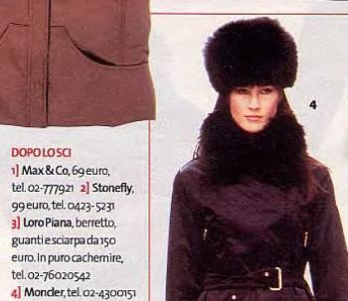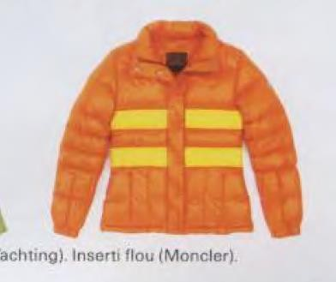

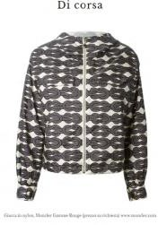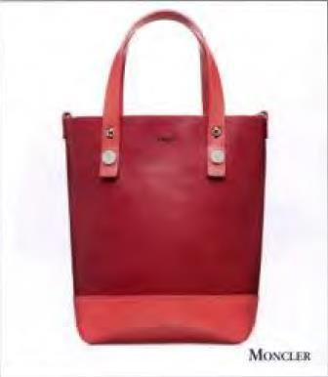

, à tout le moins, se référer à la position de la marque dans le domaine de la mode dans un sens plus global, ou à la situation de son entreprise (c’est-à-dire l’État financier). Les extraits sont accompagnés des informations respectives sur la diffusion médiatique, le numéro d’édition et les dates, ainsi que sur la page d’apparition de la publication, contenant les informations respectives et le contenu concerné.

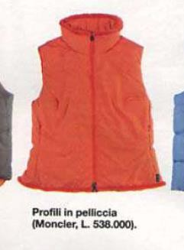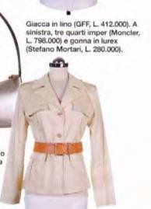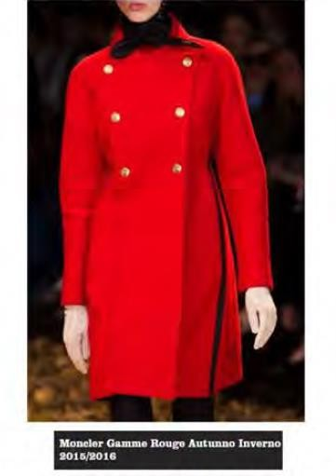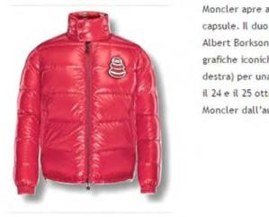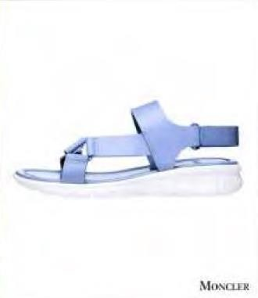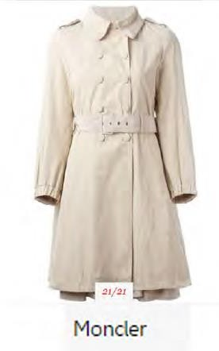

Enfin, le 29/11/2023, à la suite de la demande de preuve de l’usage présentée par la titulaire de la marque de l’Union européenne, la demanderesse a produit des éléments de preuve supplémentaires. La demanderesse souligne que les observations portent essentiellement sur les produits/services pertinents compris dans les classes 9, 18, 25, 28 et 35 qu’elle considère comme se chevauchant ou, à tout le moins, similaires aux produits contestés:

**Annexe 1:** extraits des accords de licence exécutés entre Moncler S.p.A. et Industries

S.p.A. — premier accord daté du 15/03/2010 (en italien) et le dernier renouvellement daté du 16/03/2022 (en anglais) — par lesquels Moncler accordait à ce tiers la licence exclusive pour fabriquer, vendre et distribuer des produits sous la marque «Moncler».

**Annexe 2:** factures relatives à la vente de produits portant la marque «Moncler» entre 2011 et 2023 en Italie, en particulier pour des vêtements (par exemple, des vestes parallèles

«giubbotto» en italien occupés, des pantalons «Pantalone» en italien, du jersey signifiée

«maglia» en italien occupés, des chapeaux turcs «cappello» en italien pourrez «gilet» en

Veuillez noter qu’il s’agit d’une traduction automatique fournie uniquement pour information. Il ne peut être garanti qu’elle est exacte ou qu’elle est adaptée aux objectifs poursuivis. [13-09-2024]

italiguina München, foulf consentis ‘sciarpa’ en italien, ‘foulhe’ en italien, ‘fould’ dans les foulards en italien, ‘gilet’ en italique ceintures survient ‘cintura’ en italien survient, sacs encouru ‘borsa’ en italien, sacs à dos acs ‘zaino’ en italien poursuivies ‘zaino’ en italien, trousses de beauté, casques analysée ‘casco’ en italien survient, casques serveur, casco da sci en italien survient.

**Annexes 3-8:** factures relatives à la vente de produits portant la marque «Moncler» entre 2011 et 2023 au Luxembourg, en Belgique, en France, en Allemagne, en Grèce et en Espagne, en particulier pour des vêtements, ainsi que pour des chaussures, chapeaux ou sacs et autres objets de transport.

**Annexe 9**: captures d’écran des comptes du réseau social de la marque de la demanderesse (Facebook et Instagram) de 2011 à 2023, montrant la marque «Moncler» sur des vêtements, des chaussures, des lunettes de soleil, des sacs, des valises, des sacs à dos, des casques et des gants de ski, des parfums.

**Annexe 10**: factures de ventes de lunettes et de lunettes de soleil de 2016 à 2023 en Italie et dans d’autres pays de l’UE.

**Annexes 11-14:** des extraits de magazines italiens (en ligne et imprimés), datés entre 2012 et 2023, concernant des vêtements (par exemple, L’Espresso*, Vanity Fair, Stylosophy, Grazia, Tu Style, Pourfemme, Marie Claire, Io Donna, Styleandfashion, Vogue),*des sacs, des sacs à dos, des valises et articles similaires (par exemple *Amica, Icon.panorama, Io Donna, Vanity Fair*), accessoires tels que lunettes de soleil, casques, accessoires pour les cheveux (par exemple *Gioia, Io Donna, L’Espresso, Professionaloptometri),* ainsi que pour les campagnes publiques et les défilés de mode (par exemple *Panorama économie, GQ Italia, Vogue, Crisalidepresse, MF Fashion Glamour*).

**Annexe 15:** extraits de magazines autrichiens (en ligne et magazines imprimés) de 2011, 2012, de 2021 à 2023, concernant des vêtements (par exemple, Diva, Wear Global Magazine, Flair).

**Annexes 16 à 18:** extraits de magazines belges (en ligne et imprimés) de 2016, 2018, 2019, 2020 et 2023 concernant des vêtements, des sacs, des sacs à dos, des valises *(par exemple, Fashionunited, Colorama, Elle, Le vif weekend, SO Soir*), ainsi que des défilés*(La Libre, DH, Fashionunited*).

**Annexes 19 à 21:** extraits de magazines danois (en ligne et magazines imprimés) datant de 2023 concernant des vêtements (*Alt for Damerne, Eurowoman, Euroman, Femina, Elle, IN, Costume),*des accessoires (lunettes de soleil, laisses pour animaux domestiques, vêtements pour animaux domestiques) et des défilés de mode*(Elle, Kopenhagenfur.com*).

**Annexes 22-25**: extraits de magazines français (magazines en ligne et imprimés tels que *GQ, Elle, L’Oréal, Vogue, Grazia, Fashionmag.com, eniwherefashion.blogspot.fr, edouardt.Luxsure, Paperblog, Glamourparis, Citizen K International, Les Echos, Vogue, Le Monde, L’express, Glamour, Le Figaro*) de 2011 à 2023 en rapport avec des vêtements,*sacs*, sacs.

**Annexes 26-29**: extraits de magazines allemands (en ligne et magazines imprimés comme *Icon, Die Welt, Vogue, Petra, Madame, Donna, Elle, In Style, Modepilot, Harper’s Bazaar, Closer, Manager Magazin, Branzilla Operations, Madame, Heat, Faces, Frankfurtallgemeine Zeitung, Bild) de* 2011 à 2023 en rapport avec des vêtements, sacs, sacs à dos, accessoires (caméras, lunettes de soleil).

Veuillez noter qu’il s’agit d’une traduction automatique fournie uniquement pour information. Il ne peut être garanti qu’elle est exacte ou qu’elle est adaptée aux objectifs poursuivis. [13-09-2024]

**Annexes 30-33:** extraits de magazines néerlandais (en ligne et imprimés tels que *Elsevier, Elle, Esquire, L’Officiel, Harper’s Bazaar, Grazia, Glamour, FD Persoonlijk, FMAG, NRC) de 2012,*2014, 2015, 2016, 2017, 2018, 2019 et 2021 concernant des vêtements, des sacs, des sacs à dos, des accessoires (lunettes de soleil) et des défilés de mode.

**Annexes 34-37:** extraits de magazines espagnols (en ligne et imprimés tels que *Vogue, Vanity Fair, Esquire, Vanitatis, GQ, Expansion, Marie Claire,Harper’s Bazaar, IN Style, Elle, Alberto Ortiz Rey, El Mundo) de 2015,*2016 et 2022 concernant des vêtements, des sacs, des sacs à dos, des accessoires (lunettes de soleil, accessoires pour cheveux, porte-bébés) et des défilés de mode.

**Annexes 38-41:** extraits de magazines britanniques (en ligne et magazines imprimés tels que The Daily Telegraph, Financial Times, The Telegraph, GQ, Telegraph Luxury) de 2012, 2014 et 2015 concernant des vêtements, des valises, des lunettes de soleil et des défilés de mode.

**Annexes 42 et 43:** déclarations sous serment émises par le responsable du département

«Affaires juridiques et affaires sociales» de la société de la demanderesse, datées du 24/11/2023, accompagnées d’un plan média comprenant des informations relatives à l’UE de 2009 à 2023, ainsi que des données/revenus des ventes de 2010 à 2022, ventilés par pays dans les sections de la vente au détail et en gros.

**Annexe 44:** une déclaration faite par Moncler S.p.A. par laquelle Moncler S.p.A. déclare la relation contractuelle entre Moncler S.p.A. et Marcolin S.p.A. concernant la fabrication et la distribution de produits de lunetterie «Moncler».

## Risque de confusion — article 60, paragraphe 1, point a), du RMUE, lu conjointement avec l’article 8, paragraphe 1, point b), du RMUE

Conformément à l’article 8, paragraphe 1, point b), du RMUE, il existe un risque de confusion s’il existe un risque que le public puisse croire que les produits ou services en cause, dans l’hypothèse où ils portent les marques en cause, proviennent de la même entreprise ou, le cas échéant, d’entreprises liées économiquement. L’existence d’un risque de confusion dépend de l’appréciation, lors d’une évaluation globale, de plusieurs facteurs interdépendants. Ces facteurs incluent la similitude des signes, la similitude entre les produits et services, le caractère distinctif de la marque antérieure, les éléments distinctifs et dominants des signes en conflit, et le public concerné.

Remarque liminaire sur la preuve de l’usage

La titulaire de la MUE a demandé la preuve de l’usage de la marque antérieure. Toutefois, à ce stade, la division d’annulation estime qu’il n’y a pas lieu de procéder à une appréciation des preuves de l’usage produites (15/02/2005-, 296/02, Linderhor Trocken/Lindenhof, EU:T:2005:49, § 43, 72). L’examen de la demande en nullité sera effectué comme si l’usage sérieux de la marque antérieure avait été prouvé pour l’ensemble des produits invoqués, ce qui est le meilleur contexte dans lequel l’argumentation de la demanderesse peut être examinée.

## Les produits

Les facteurs pertinents en ce qui concerne la comparaison des produits ou services incluent, en particulier, la nature et la destination des produits ou services, les canaux de distribution,

Veuillez noter qu’il s’agit d’une traduction automatique fournie uniquement pour information. Il ne peut être garanti qu’elle est exacte ou qu’elle est adaptée aux objectifs poursuivis. [13-09-2024]

les points de vente, les producteurs, l’utilisation ainsi que leur caractère concurrent ou complémentaire.

Les produits sur lesquels la demande est fondée sont les suivants:

Classe 3: Préparations*pour blanchir et autres substances pour lessiver; préparations pour nettoyer, polir, dégraisser et abraser; savons; parfumerie, huiles essentielles, cosmétiques, cheveux; dentifrices; adhésifs à usage cosmétique; produits de toilette antitranspirants reviendra; sels pour le bain non à usage médical; aérosols pour rafraîchir l’haleine; bâtonnets ouatés à usage cosmétique; ouate à usage cosmétique; gels pour blanchir les dents; préparations pour polir les prothèses dentaires; adhésifs pour fixer des cils postiches; cils postiches; ongles postiches; fumigation &bra; parfumerie &ket;; encens; bâtonnets pour joss; laques (produits pour enlever les -); produits pour parfumer le linge; shampooings pour animaux domestiques débouché sur des préparations d’hygiène non médicamenteuses; potpourris validée contre les parfums; bois odorants; shampooings; bâtonnets ouatés à usage cosmétique; produits de toilette; motifs décoratifs à usage cosmétique; bains de bouche, non à usage médical.*

classe 9: Appareils et instruments scientifiques,*nautiques, géodésiques, photographiques, cinématographiques, optiques, de pesage, de mesurage, de signalisation, de contrôle (inspection), de secours (sauvetage) et d’enseignement; appareils et instruments pour la conduite, la distribution, la transformation, l’accumulation, le réglage ou la commande du courant électrique; appareils pour l’enregistrement, la transmission, la reproduction du son ou des images; supports d’enregistrement magnétiques, disques acoustiques; distributeurs automatiques et mécanismes pour appareils à prépaiement; caisses enregistreuses, machines à calculer, équipement pour le traitement de l’information et les ordinateurs; extincteurs; verres de sport; étuis à lunettes; chaînettes de pince-nez; montures de lunettes; cordons de lunettes; étuis pour lentilles de contact; étuis spéciaux pour appareils et instruments photographiques; allume-cigares pour automobiles; pince-nez pour plongeurs et nageurs; claviers d’ordinateur; masques de plongée; objets de flottant pour la natation; gants de plongée; casques de protection pour le sport; bombes; nécessaires mains libres pour téléphones; aimants; aimants décoratifs; tapis de souris; chaussettes chauffées électriquement; trépieds pour appareils photographiques; brassards de natation; repose- poignets à utiliser avec un ordinateur; périphériques adaptés pour être utilisés avec un ordinateur; logiciels de jeux; bigoudis chauffés électriquement; tubes à décharges électriques autres que pour l’éclairage.*

Classe 14: *Métaux précieux et leurs alliages et produits en ces matières ou en plaqué non compris dans d’autres classes; joaillerie, bijouterie, pierres précieuses; horlogerie et instruments chronométriques; logements pour horloges et montres; écrins pour la présentation d’horloges; chaînes de montres; boîtes d’horloges; aiguilles d’horloge; cadratures; pièces de monnaie; cadrans pour articles d’horlogerie; coffrets à bijoux; porte- clés fantaisie brisés avec breloque ou fob décoration; médailles; mouvements d’horlogerie; pendulums énonçant horloger et horloger; pierres semi-précieuses; ressorts de montres; bracelets de montres; boîtiers de montres; glaces de montre.*

Classe 16: *Papier, carton et produits en ces matières, non compris dans d’autres classes; produits de l’imprimerie; articles pour reliures; photographies; papeterie; adhésifs (matières collantes) pour la papeterie ou le ménage; matériel pour les artistes; pinceaux; machines à écrire et articles de bureau (à l’exception des meubles); matériel d’instruction ou d’enseignement (à l’exception des appareils); matières plastiques pour l’emballage (non comprises dans d’autres classes); caractères d’imprimerie; clichés; rubans (adhésifs) pour la papeterie ou le ménage; billes pour stylos à bille; pochettes pour passeports; porte-*

Veuillez noter qu’il s’agit d’une traduction automatique fournie uniquement pour information. Il ne peut être garanti qu’elle est exacte ou qu’elle est adaptée aux objectifs poursuivis. [13-09-2024]

*chéquiers; supports pour photographies; rubans autoadhésifs pour la papeterie ou le ménage; porte-billets.*

Classe 18: *Cuir et imitations du cuir, produits en ces matières non compris dans d’autres classes; peaux d’animaux; malles et valises; parapluies, parasols et cannes; fouets et sellerie; mallettes pour documents; fourre-tout; sacs de sport; bandoulières &bra; courroies &ket; en cuir; sacs de plage; porte-documents; porte-cartes notecases valoriser; bourses de mailles; habits pour animaux de compagnie; colliers pour animaux; fourreaux de parapluie; colliers pour chiens; carcasses de sacs à main; parapluies ou parasols; sacs à main; poignées de valises; poignées de cannes; havresacs; couvertures de chevaux; porte- musique; muselières; portefeuilles; porte-monnaie; sacs à dos; cartables; sacs à provisions; courroies de patins; écharpes pour porter les bébés; poignées de parapluies; anneaux pour parapluies; cannes de parapluies; coffrets destinés à contenir des articles de toilette dits*

*«vanity cases»; cannes-sièges; sacs à roulettes.*

Classe 22: *Cordes, ficelles, filets, tentes, marquises, bâches, voiles, sacs (non compris dans d’autres classes); matières de rembourrage (à l’exception du caoutchouc ou des matières plastiques); matières textiles fibreuses brutes.*

Classe 24: *Tissus et produits textiles non compris dans d’autres classes; couvertures de lit et de table.*

Classe 25: *Vêtements, chaussures, chapellerie; tiges de bottes; empeignes; talonnettes pour chaussures; talons; premières; poches de vêtements; ferrures de chaussures; antidérapants pour chaussures; semelles; bouts de chaussures; visières; dispositifs antidérapants pour bottes.*

Classe 28: *Jeux, jouets; articles de gymnastique et de sport non compris dans d’autres classes; décorations pour arbres de Noël; housses spécialement conçues pour skis et planches de surf; marqueurs de billard; bandes de billard; Supports pour arbres de Noël; Arbres de Noël en matières synthétiques; confettis; revêtements de skis; sacs de cricket; arêtes de skis; manèges forains; sacs pour crosses de golf, avec ou sans roulettes; dévidoirs pour cerfs-volants; mâts pour planches à voile; rembourrages de protection pour parties d’habillement de sport interrogé; Racloirs pour skis; revêtements de peaux de phoques pour skis prescrire; fixations de skis; fart; sangles pour planches de surf.*

Les produits contestés sont les suivants:

Classe 18: *Sacs; sacs de sport; sacs en kit; sacs à dos; sacs à roulettes; trousses de toilette; portefeuilles; étuis pour clés; parapluies.*

Classe 28: *Articles et équipements de sport; étuis conçus pour les articles de sport; étuis, sacs à dos et sacs adaptés pour transporter des skis et des snowboards; sacs pour skis; sacs à roulettes pour skis et planches à neige; rembourrages de protection pour le sport; rembourrages de protection pour le ski et la planche à neige; protection arrière pour le ski et la planche à neige; genouillères protecteurs d’articles de sport survient; coudières pour articles de sport survient; skis; bâtons de ski; planches à neige; planches à roulettes.*

Pour des raisons d’économie de procédure, la division d’annulation ne procédera pas à une comparaison complète des produits énumérés ci-dessus. L’examen de la demande sera effectué comme si tous les produits contestés compris dans les classes 18 et 28 étaient identiques à ceux de la marque antérieure qui, pour la demanderesse, est la meilleure lumière sur laquelle la demande en nullité peut être examinée.

Veuillez noter qu’il s’agit d’une traduction automatique fournie uniquement pour information. Il ne peut être garanti qu’elle est exacte ou qu’elle est adaptée aux objectifs poursuivis. [13-09-2024]

## Public pertinent — niveau d’attention

Le consommateur moyen de la catégorie de produits concernée est censé être normalement informé et raisonnablement attentif et avisé. Il convient également de prendre en considération le fait que le niveau d’attention du consommateur moyen est susceptible de varier en fonction de la catégorie de produits ou de services en cause.

En l’espèce, les produits jugés identiques s’adressent au grand public ou à des clients professionnels possédant une expertise ou des connaissances professionnelles spécifiques dans les domaines respectifs. Le niveau d’attention peut varier de moyen à élevé, en fonction du prix, de la nature spécialisée ou des conditions générales des produits achetés.

## Les signes

|  |  |
| --- | --- |
| MONCLER | MONTEC |
| Marque antérieure | Signe contesté |

Le territoire pertinent est l’Union européenne.

L’appréciation globale doit, en ce qui concerne la similitude visuelle, auditive ou conceptuelle des marques en cause, être fondée sur l’impression d’ensemble produite en tenant compte des éléments distinctifs et dominants de celles-ci (11/11/1997, C-251/95, Sabèl, EU:C:1997:528, § 23).

Les deux signes sont composés d’un élément verbal et possèdent un caractère distinctif intrinsèque normal. En dépit des allégations des parties à cet égard, lors de l’examen des signes, la division d’annulation considère que les consommateurs n’ont aucune raison de décomposer artificiellement l’un ou l’autre d’entre eux en éléments complexes. En effet, comme la demanderesse l’a sous-entendu, il ne peut être totalement exclu qu’une partie du public puisse reconnaître le concept d’une montagne dans le signe contesté dans la mesure où ce mot y figure, par exemple, pour les consommateurs italiens, le mot à conserver est

«monte». Cette référence, dans la mesure où elle peut faire référence aux produits, présente un caractère allusif et peut présenter un caractère distinctif inférieur à la moyenne pour les produits liés aux activités de montagne. En revanche, la division d’annulation ne voit pas nécessairement la même connotation possible dans la marque antérieure lorsque le mot n’est pas entièrement contenu mais qu’une partie seulement en est représentée. Le requérant fait valoir que la marque antérieure a été inspirée en tant qu’abréviation/jeu de mots de la ville **alpine Monestier-de- Cler**mont en France. Même si tel était le cas, aucune des parties n’a produit d’éléments de preuve convaincants démontrant que l’élément verbal

«mon» — à lui seul — est une abréviation de «montagne» ou qu’il sera associé directement à celui-ci, de la même manière que l’élément «mont» qui peut avoir une signification pour une partie du public de l’Union européenne. Par conséquent, en l’absence de preuve du contraire, la division d’annulation considère que la majorité des consommateurs ne décomposera pas les marques et les percevra comme des mots inventés/fantaisistes.

Sur les plans**visuel** et **phonétique**, les signes coïncident par la suite de lettres «MON», qui fait partie des deux signes, à savoir leur début. Ils diffèrent toutefois par les deuxièmes éléments verbaux «CLER» dans la marque antérieure et «TEC» dans le signe contesté.

Si le début des signes peut être déterminant dans certains cas, les conclusions concernant des parties initiales identiques ne sauraient valoir dans tous les cas et conduire à une similitude globale. L’alphabetétant composé d’un nombre limité de lettres, qui, au

Veuillez noter qu’il s’agit d’une traduction automatique fournie uniquement pour information. Il ne peut être garanti qu’elle est exacte ou qu’elle est adaptée aux objectifs poursuivis. [13-09-2024]

demeurant, ne sont pas toutes utilisées avec la même fréquence, il est inévitable que de nombreux mots partagent certains d’entre eux, mais ils ne sauraient, de ce seul fait, être considérés comme similaires sur le plan visuel ou phonétique. En effet, la séquence de lettres coïncidente en l’espèce apparaît dans d’autres éléments verbaux plus longs et il n’y a aucune raison que les consommateurs les distinguent une fois perçue, comme cela a déjà été expliqué ci-dessus. Le fait que les éléments qui diffèrent ont en commun les lettres/sons

«C» et «E» est totalement dénué de pertinence dans la mesure où ils sont utilisés dans des positions différentes et créent des syllabes différentes. Pour le moins, les signes ne présentent aucune caractéristique graphique qui aiderait les consommateurs à distinguer et à décomposer l’élément «MON» dans les deux signes. En général, le public ne sera pas conscient de cette coïncidence mais percevra les signes comme un tout et reposera sur l’impression d’ensemble. Compte tenu des autres parties verbales des signes et dans l’ensemble des signes, ceux-ci sont considérés comme similaires à un faible degré, tant du point de vue visuel que phonétique.

**Sur le plan conceptuel**, aucun des signes n’a de signification pour la majorité du public du territoire pertinent, comme indiqué ci-dessus. Étant donné qu’une comparaison conceptuelle n’est pas possible, l’aspect conceptuel n’a pas d’incidence sur l’appréciation de la similitude des signes. Lorsque le signe contesté peut faire allusion à la signification «MONTE», comme indiqué précédemment, les signes ne sont pas similaires sur le plan conceptuel; toutefois, compte tenu du fait que cela découle d’un élément présentant un caractère plus faible pour certains des produits/services respectifs, son impact peut en tout état de cause ne pas être aussi important.

Dans la mesure où les signes ont été jugés similaires au regard d’un aspect de la comparaison au moins, il y a lieu de procéder à l’examen du risque de confusion.

## Caractère distinctif de la marque antérieure

Le caractère distinctif de la marque antérieure est l’un des facteurs qu’il y a lieu de prendre en considération dans l’appréciation globale du risque de confusion.

Selon la demanderesse, la marque antérieure a fait l’objet d’un usage intensif et bénéficie d’une protection élargie. Toutefois, pour des raisons d’économie de procédure, les éléments de preuve produits par la demanderesse pour prouver cette affirmation ne doivent pas être appréciés à ce stade (voir ci-après «Appréciation globale»). L’examen sera mené sur la base de l’hypothèse selon laquelle la marque antérieure présente un caractère distinctif accru;

## Appréciation globale, autres arguments et conclusion

Les produits ont été supposés identiques et s’adressent au grand public ou aux consommateurs professionnels, dont le niveau d’attention variera de moyen à élevé. Les signes sont faiblement similaires sur les plans visuel et phonétique et neutres ou non sur le plan conceptuel.

La division d’annulation a présumé, dans la partie d) de cette décision, que la marque antérieure a fait l’objet d’un usage intensif et bénéficie d’une protection élargie. L’examen du risque de confusion sera donc effectué sur la base de l’hypothèse selon laquelle la marque antérieure possède un caractère distinctif accru. Le risque de confusion est d’autant plus élevé que le caractère distinctif de la marque antérieure s’avère important (11/11/1997, C- 251/95, Sabèl, EU:C:1997:528, § 24). Dès lors, les marques qui ont un caractère distinctif élevé, soit intrinsèquement, soit en raison de la connaissance de celles-ci sur le marché, jouissent d’une protection plus étendue que celles dont le caractère distinctif est moindre (29/09/1998, C-39/97, Canon, EU:C:1998:442, § 18).

Veuillez noter qu’il s’agit d’une traduction automatique fournie uniquement pour information. Il ne peut être garanti qu’elle est exacte ou qu’elle est adaptée aux objectifs poursuivis. [13-09-2024]

En l’espèce, compte tenu de tous les facteurs pertinents, en particulier compte tenu du fait que les signes ne partagent aucune connotation conceptuelle, que les lettres qu’ils ont en commun ne sont pas non plus un élément identifiable de manière indépendante au sein des signes, la division d’annulation est d’avis que les signes ne présentent pas suffisamment de similitudes pour que les consommateurs puissent confondre leur origine. Enoutre, même si une partie du public identifiait l’élément «MONTE» dans le signe contesté, cela ne ferait que éloigner davantage les signes, étant donné que l’autre signe est dépourvu d’une telle connotation ou d’une telle référence.

À l’appui de ses arguments, la demanderesse renvoie à des décisions antérieures de l’Office. L’Office n’est toutefois pas lié par ses décisions antérieures, chaque affaire devant être traitée séparément et en fonction de ses particularités. Cette pratique a été pleinement soutenue par le Tribunal, qui a déclaré qu’il est de jurisprudence constante que la légalité des décisions s’apprécie uniquement sur la base du RMUE, et non sur la base d’une pratique décisionnelle antérieure de l’Office (30/06/2004, T-281/02, Mehr für Ihr Geld, EU:T:2004:198).

Bien que les décisions antérieures de l’Office ne soient pas contraignantes, leur raisonnement et leur résultat doivent tout de même être dûment examinés lorsqu’il s’agit de statuer sur une affaire spécifique. À cet égard, il convient de noter que les affaires antérieures mentionnées par la demanderesse ne sont pas totalement comparables et présentent un ensemble de circonstances quelque peu distinct (par exemple, elles contiennent des lettres/sons supplémentaires, des connotations communes), ce qui empêcherait les conclusions qu’elles contiennent d’être applicables en l’espèce.

En tout état de cause, étant donné que la question des affaires antérieures comparables a été traitée par les deux parties, et en fournit d’ailleurs des exemples, la division d’annulation tient à souligner que, si l’Office est tenu d’exercer ses compétences en conformité avec les principes généraux du droit de l’Union européenne, tels que le principe d’égalité de traitement et le principe de bonne administration — la manière dont ces principes sont appliqués doit être conciliée avec la légalité — il convient également de souligner que chaque affaire doit être examinée au cas par cas. L’issue d’une affaire donnée dépendra de critères spécifiques applicables aux faits de cette affaire, y compris, par exemple, les affirmations, les arguments et les observations des parties. Enfin, une partie à une procédure devant l’Office ne saurait invoquer, ou utiliser à son profit, une illégalité éventuelle commise en faveur d’autrui afin d’obtenir une décision identique.

Compte tenu de ce qui précède, il s’ensuit que, même si les décisions antérieures présentées devant la division d’annulation sont, dans une certaine mesure, similaires à l’espèce sur le plan factuel, l’issue pourrait ne pas être la même.

## Conclusion

Compte tenu de tout ce qui précède, même à supposer que les produits soient identiques et que la marque antérieure soit présumée jouir d’un caractère distinctif accru, la division d’annulation conclut à l’absence de risque de confusion dans l’esprit du public. Par conséquent, la demande en nullité doit être rejetée.

Étant donné que la demande n’est pas fondée au titre de l’article 8, paragraphe 1, du RMUE, lu conjointement avec l’article 60, paragraphe 1, point a), du RMUE, il n’est pas nécessaire d’examiner les preuves de l’usage produites par la demanderesse au titre de ce motif.

Veuillez noter qu’il s’agit d’une traduction automatique fournie uniquement pour information. Il ne peut être garanti qu’elle est exacte ou qu’elle est adaptée aux objectifs poursuivis. [13-09-2024]

De même, même à supposer que la marque antérieure jouisse d’un caractère distinctif accru en raison de son usage intensif et de sa renommée, l’absence de risque de confusion n’en demeurerait pas moins. Par conséquent, il n’est pas nécessaire d’examiner la preuve de la renommée à ce stade; Toutefois, l’analyse va maintenant être effectuée dans le cadre des dispositions de l’article 8, paragraphe 5, du RMUE.

## Renommée — article 60, paragraphe 1, point a), du RMUE, lu conjointement avec l’article 8, paragraphe 5, du RMUE

Conformément à l’article 60, paragraphe 1, point a), du RMUE, une marque de l’Union européenne est déclarée nulle sur demande présentée auprès de l’Office lorsqu’il existe une marque antérieure visée à l’article 8, paragraphe 2, du RMUE et que les conditions énoncées à l’article 8, paragraphe 1 ou (5), du RMUE sont remplies.

Conformément à l’article 8, paragraphe 5, du RMUE, sur opposition du titulaire d’une marque antérieure enregistrée au sens de l’article 8, paragraphe 2, du RMUE, la marque contestée est refusée à l’enregistrement lorsqu’elle est identique ou similaire à une marque antérieure, que les produits ou les services pour lesquels l’enregistrement est demandé soient identiques, similaires ou non similaires à ceux pour lesquels la marque antérieure est enregistrée, lorsque, dans le cas d’une marque de l’Union européenne antérieure, la marque jouit d’une renommée dans l’Union ou, dans le cas d’une marque nationale antérieure, la marque jouit d’une renommée dans l’État membre concerné et si l’usage sans juste motif de la marque contestée tirerait indûment profit du caractère distinctif ou de la renommée de la marque antérieure ou leur porterait préjudice.

Par conséquent, les motifs de refus visés à l’article 8, paragraphe 5, du RMUE ne sont applicables dans le cadre d’une procédure de nullité que lorsque les conditions suivantes sont remplies:

* 1. Les signes doivent être identiques ou similaires;
  2. La marque antérieure doit jouir d’une renommée. La renommée doit être antérieure au dépôt de la marque contestée et doit toujours exister au moment du dépôt de la demande en nullité; elle doit exister sur le territoire concerné et pour les produits et/ou services sur lesquels la demande en nullité est fondée;
  3. Risque de blessure: l’usage de la marque contestée tirerait indûment profit du caractère distinctif ou de la renommée de la marque antérieure ou leur porterait préjudice.

Les conditions susmentionnées sont cumulatives et, par conséquent, l’absence de l’une d’entre elles entraînera le rejet de la demande en nullité au titre de l’article 60, paragraphe 1, point a), du RMUE, lu conjointement avec l’article 8, paragraphe 5, du RMUE (16/12/2010, T-357/08, BOTOCYL/BOTOX, EU:T:2010:529, § 41; 16/12/2010, T-345/08, BOTOLIST/BOTOX, EU:T:2010:529, § 41).

## Renommée de la marque antérieure et appréciation de la preuve de l’usage

### — Détails de l’analyse de la renommée

La renommée suppose un seuil de connaissance qui est atteint uniquement lorsque la marque antérieure est connue d’une part significative du public pertinent pour les produits ou services qu’elle couvre. Le public pertinent est, selon les produits ou services commercialisés, soit le grand public, soit un public plus spécialisé.

Veuillez noter qu’il s’agit d’une traduction automatique fournie uniquement pour information. Il ne peut être garanti qu’elle est exacte ou qu’elle est adaptée aux objectifs poursuivis. [13-09-2024]

Dans le cadre d’une procédure de nullité, une demanderesse en nullité invoquant une renommée doit prouver que son droit antérieur a acquis une renommée à la date de dépôt de la MUE contestée, en tenant compte, le cas échéant, de toute priorité revendiquée (article 60, paragraphe 1, deuxième alinéa, du RMUE).

En outre, la renommée de la marque antérieure doit toujours exister au moment où la décision sur la demande en nullité est rendue, étant donné que les conditions énoncées au premier alinéa de l’article 60, paragraphe 1, du RMUE sont formulées au présent. Par conséquent, le demandeur devrait également prouver la renommée de la marque antérieure au moment du dépôt de la demande en nullité, auquel cas, et sauf preuve du contraire, la division d’annulation supposera qu’elle continue d’exister au moment où la décision sur la nullité est rendue.

La marque contestée a été déposée le **18/03/2021**. Par conséquent, la demanderesse était tenue de prouver que la marque sur laquelle la demande est fondée **avait acquis une renommée avant cette date** et qu’elle continuait d’exister au moment du dépôt de la demande en nullité, **à savoir le 31/03/2023**. Les éléments de preuve doivent également prouver que la renommée a été acquise pour les produits pour lesquels la demanderesse a revendiqué une renommée, à savoir tous les produits, déjà énumérés dans la section précédente. La demande est dirigée, respectivement, contre les produits tels qu’énumérés précédemment.

Pour déterminer le niveau de renommée de la marque, il convient de prendre en considération tous les éléments pertinents de la cause, notamment et en particulier, la part de marché détenue par la marque, l’intensité, l’étendue géographique et la durée de son usage ainsi que l’importance des investissements réalisés par l’entreprise pour la promouvoir;

Les éléments de preuve à prendre en considération en ce qui concerne la revendication de renommée de la demanderesse étaient énumérés précédemment, et la division d’annulation a dûment tenu compte de tous les documents et déclarations possibles de la partie.

### — Détails de la demande de preuve de l’usage et appréciation des facteurs

Conformément à l’article 64, paragraphe 2 et (3) du RMUE, sur requête de la titulaire de la MUE, la demanderesse apporte la preuve que, au cours des cinq années qui précèdent la date de la demande en nullité, la marque antérieure a fait l’objet d’un usage sérieux dans les territoires dans lesquels elle est protégée pour les produits ou les services pour lesquels elle est enregistrée et sur lesquels la demanderesse fonde sa demande, ou qu’il existe de justes motifs pour le non-usage. La marque antérieure est soumise à l’obligation d’usage si, à cette date, elle était enregistrée depuis cinq ans au moins. Si, à la date de dépôt ou, le cas échéant, à la date de priorité de la MUE contestée, la marque antérieure était enregistrée depuis cinq ans au moins, le demandeur apporte également la preuve que les conditions énoncées à l’article 47, paragraphe 2, du RMUE étaient remplies à cette date. La même disposition précise que, à défaut d’une telle preuve, la demande en nullité est rejetée.

En l’espèce, la titulaire de la MUE a invité la demanderesse à apporter la preuve de l’usage de la marque sur laquelle la demande est fondée. La demande a été déposée en temps utile et est recevable étant donné que la marque antérieure a été enregistrée le28/01/2008, soit plus de cinq ans avant la date de la demande en nullité (31/03/2023).

La demande en nullité a été déposée le 31/03/2023. La date de dépôt de la marque contestée est le 18/03/2021. La demanderesse était donc tenue de prouver que la marque sur laquelle la demande est fondée a fait l’objet d’un usage sérieux dans l’Union européenne

Veuillez noter qu’il s’agit d’une traduction automatique fournie uniquement pour information. Il ne peut être garanti qu’elle est exacte ou qu’elle est adaptée aux objectifs poursuivis. [13-09-2024]

**du 31/03/2018 au 30/03/2023** inclus. Étant donné que la marque antérieure était enregistrée plus de cinq ans avant la date de dépôt de la marque contestée *(*18/03/2021), l’usage de la marque antérieure devait également être démontré pour la période **allant du 18/03/2016 au 17/03/2021** inclus.

En outre, les éléments de preuve doivent démontrer l’usage de la marque pour les produits et services sur lesquels la demande est fondée, tels qu’ils sont déjà énumérés dans la section précédente.

Conformément à l’article 19, paragraphe 2, du RDMUE, lu conjointement avec l’article 10, paragraphe 3, du RDMUE, la preuve de l’usage doit indiquer le lieu, la durée, l’importance et la nature de l’usage qui a été fait de la marque antérieure pour les produits et services pour lesquels elle est enregistrée et sur lesquels la demande est fondée.

Le 27/09/2023, conformément à l’article 19, paragraphe 2, du RDMUE, l’Office a donné à la demanderesse jusqu’au 02/12/2023 pour produire la preuve de l’usage de la marque antérieure. La demanderesse a produit des éléments de preuve à plusieurs reprises, comme déjà mentionné et décrit ci-dessus; tous ces éléments de preuve sont produits dans le délai imparti et peuvent être pris en considération aux fins de l’appréciation de la preuve de l’usage.

### — Sur les éléments de preuve concernant le Royaume-Uni

La demanderesse a produit, entre autres, des éléments de preuve concernant le Royaume- Uni en **vue de démontrer l’usage** des marques de l’Union européenne et de l’enregistrement international antérieures désignant l’UE, ainsi que d’étayer sa revendication de renommée. Une partie de ces éléments de preuve concerne une période antérieure à 01/01/2021.

Le 01/02/2020, le Royaume-Uni s’est retiré de l’UE, sous réserve d’une période de transition jusqu’au 31/12/2020. Au cours de cette période de transition, le droit de l’UE est resté applicable au Royaume-Uni. Par conséquent, l’usage au Royaume-Uni avant la fin de la période de transition constitue un usage «dans l’UE». Par conséquent, les éléments de preuve relatifs au Royaume-Uni et à une période antérieure à 01/01/2021 sont pertinents aux fins du maintien des droits dans l’Union européenne et seront pris en considération. Les éléments de preuve relatifs au Royaume-Uni et à une période postérieure au 31/12/2020 ne peuvent être pris en considération pour prouver l’usage sérieux «dans l’UE». (voir communication no 2/20 du directeur exécutif de l’Office du 10 septembre 2020 sur l’incidence du retrait du Royaume-Uni de l’Union européenne sur certains aspects de la pratique de l’Office, section V «Droits antérieurs dans les procédures inter partes»).

Toutefois, il découle de l’article 60, paragraphe 1, point a), du RMUE, lu conjointement avec l’article 8, paragraphe **1,** point b), et l’article 8 (5) du RMUE, libellé au présent, que les conditions de son application doivent également être remplies au moment de l’adoption de la décision. Étant donné que le Royaume-Uni n’est plus membre de l’UE, les éléments de preuve relatifs à son territoire ne peuvent être pris en considération pour prouver la renommée «dans l’UE» (voir communication no 2/20 du directeur exécutif de l’Office du 10 septembre 2020 sur l’incidence du retrait du Royaume-Uni de l’Union européenne sur certains aspects de la pratique de l’Office, section V «Droits antérieurs dans les procédures *inter partes*»).

### — Analyse globale

Pour rappel général, il est tout d’abord observé que les dates pertinentes pour lesquelles la renommée de la marque antérieure a été constatée sont non seulement la date de dépôt de

Veuillez noter qu’il s’agit d’une traduction automatique fournie uniquement pour information. Il ne peut être garanti qu’elle est exacte ou qu’elle est adaptée aux objectifs poursuivis. [13-09-2024]

la demande en nullité (31/03/2023), mais aussi la période antérieure au dépôt de la marque contestée — 18/03/2021.

Il ressort clairement des éléments de preuve que la marque antérieure «Moncler» a fait l’objet d’ **un usage long et intensif** pour une partie des produits pour lesquels elle est enregistrée, à savoir des vêtements, en particulier des *vestes*, et est généralement connue sur le marché mondial de la mode, où elle jouit d’une position consolidée parmi les marques leaders, comme l’attestent diverses sources indépendantes. Les chiffres de vente, les dépenses de marketing et la part de marché figurant dans les éléments de preuve et les diverses références à son succès dans la presse (par exemple, pièces 2, 11 à 13, 16 à 17 et 22) prouvent sans équivoque que la marque jouit d’un degré élevé de reconnaissance auprès, au moins d’une partie, du public pertinent dans l’Union européenne pour ces produits. Ces conclusions sont particulièrement valables en ce qui concerne les consommateurs italiens, pour lesquels la marque a une importance historique face au mouvement «paninari» établi en Italie dans les années 80. Les éléments de preuve supplémentaires fournis par la demanderesse concernant le public italien, notamment les coupures de presse couvrant les périodes pertinentes, telles qu’établies ci-dessus, contribuent à établir une renommée relativement élevée de la marque en Italie. En tout état de cause, compte tenu du fait que, pour une marque de l’Union européenne antérieure, la renommée sur l’ensemble du territoire d’un seul État membre peut suffire (06/10/2009, C- 301/07, Pago, EU:C:2009:611), la renommée est également justifiée pour l’ensemble de l’UE.

Enoutre, les conclusions ci-dessus sont précédées du fait que les éléments de preuve produits contiennent suffisamment d’indications en ce qui concerne la durée, le territoire, la fréquence et la continuité des activités commerciales, afin de démontrer que la marque, dans la mesure pertinente, a fait l’objet d’un usage intensif en Italie au cours des deux périodes pertinentes aux fins de l’analyse de la preuve de l’usage, à savoir du 31/03/2018 au 30/03/2023 et du 18/03/2016 au 17/03/2021. Ces conclusions ont été extrêmement étayées par le nombre de factures singulières, de matériel publicitaire et de chiffres financiers généraux, dûment présentés pour les périodes respectives.

Par souci d’exhaustivité, il convient néanmoins de noter que les éléments de preuve ne permettent pas d’établir que la marque «Moncler» jouit d’une renommée pour tous les autres produits et services pour lesquels une renommée a été revendiquée; la question de savoir si l’usage sérieux a été prouvé pour ces produits/services est alors dénuée de pertinence à ce stade et ne sera pas examinée ultérieurement. Comme souligné précédemment, les éléments de preuve concernent principalement des *vestes*, et tout au plus des vêtements et articles de mode s’y rapportant en général, alors qu’il n’y a pas ou peu de référence aux autres produits et services. C’est ce qui ressort, par exemple, de l’article relatif aux parts de marché, des extraits de presse et des publicités, dans lesquels seuls les premiers occupent une position dominante dans les présentations.

Par conséquent, la division d’annulation estime qu’il convient de procéder à l’analyse sur la base des conclusions ci-dessus, à savoir que **la marque jouit d’une forte renommée en Italie pour les *vêtements, en particulier pour les vestes***. Il s’agit en effet du scénario le plus favorable de la demanderesse.

## Les signes

Les signes ont déjà été comparés ci-dessus dans le cadre de l’examen des motifs visés à l’article 8, paragraphe 1, point b), du RMUE; Il est fait référence à ces conclusions, qui sont tout autant valables en ce qui concerne l’article 8, paragraphe 5, du RMUE. Étant donné que l’analyse ci-dessus concernait la perception du public dans l’ensemble de l’Union, elle contient, à l’évidence, des conclusions également sur la perception du public italien.

Veuillez noter qu’il s’agit d’une traduction automatique fournie uniquement pour information. Il ne peut être garanti qu’elle est exacte ou qu’elle est adaptée aux objectifs poursuivis. [13-09-2024]

## Le «lien» entre les signes

Comme indiqué ci-dessus, la marque antérieure est renommée et les signes sont similaires dans une certaine mesure. Afin d’établir l’existence d’un risque de préjudice, il convient de démontrer que, compte tenu de tous les facteurs pertinents, le public pertinent établira un lien (ou une association) entre les signes. La nécessité d’un tel «lien» entre les marques en conflit dans l’esprit des consommateurs n’est pas explicitement mentionnée à l’article 8, paragraphe 5, du RMUE, mais a été confirmée par plusieurs arrêts (23/10/2003, C-408/01, Adidas, EU:C:2003:582, § 29, 31; 27/11/2008, C-252/07, Intel, EU:C:2008:655, § 66). Il ne

s’agit pas d’une exigence supplémentaire: ceci reflète simplement la nécessité de déterminer si l’association que le public pourrait établir entre les signes est telle qu’il est vraisemblable que l’usage de la marque demandée tire indûment profit du caractère distinctif ou de la renommée de la marque antérieure ou qu’il lui porte préjudice, après avoir apprécié tous les facteurs pertinents dans le cas d’espèce.

Les éventuels facteurs pertinents aux fins de l’examen d’un «lien» incluent (27/11/2008, C- 252/07, Intel, EU:C:2008:655, § 42):

le degré de similitude entre les signes;

la nature des produits et des services, y compris le degré de proximité ou de dissemblance de ces produits ou services ainsi que le public pertinent;

l’intensité de la renommée de la marque antérieure;

le degré de caractère distinctif, intrinsèque ou acquis par l’usage, de la marque antérieure;

l’existence d’un risque de confusion dans l’esprit du public;

Cette liste n’est pas exhaustive et d’autres critères peuvent être pertinents en fonction des circonstances particulières. En outre, l’existence d’un «lien» peut être établie sur la base de certains de ces critères seulement;

Bien que la renommée ait été établie précédemment pour l’ensemble de l’Union, ce qui excluait la forte renommée de la marque en Italie, il convient néanmoins de noter que le lien doit être apprécié sur la base de la perception du public effectif pour lequel la marque de l’Union européenne antérieure a été considérée comme renommée, car seul ce public, qui est familier avec la marque de l’Union européenne, peut éventuellement établir un lien entre les marques (03/09/2015, C-125/14, Be impulsive/Impulse, EU:C:2015:539, § 29, 34). Comme indiqué précédemment, en l’espèce, il s’agit **des consommateurs italiens**, pour lesquels la division d’annulation considère que la renommée a été particulièrement prononcée au moyen des indications et des références figurant dans les éléments de preuve.

L’établissement d’un lien, s’il est déclenché par la similitude (ou l’identité) entre les signes, exige que les publics pertinents pour chacun des produits et services désignés par les marques en conflit soient les mêmes ou se chevauchent dans une certaine mesure.

Selon la Cour de justice de l’Union européenne,

Il ne saurait ainsi être exclu que le public concerné par les produits ou les services pour lesquels la marque antérieure a été enregistrée soit tout à fait distinct de celui concerné par les produits ou les services pour lesquels la marque postérieure a été

Veuillez noter qu’il s’agit d’une traduction automatique fournie uniquement pour information. Il ne peut être garanti qu’elle est exacte ou qu’elle est adaptée aux objectifs poursuivis. [13-09-2024]

enregistrée, et que le marque antérieure, quoique renommée, soit inconnue du public visé par la marque postérieure. En pareil cas, le public visé par chacune des marques peut ne jamais être mis en présence de l’autre marque, de sorte qu’il n’établira aucun lien entre ces marques.

(27/11/2008, C-252/07, Intel, EU:C:2008:655, § 48).

La Cour de justice a également relevé ce qui suit:

&bra;... &ket; que certaines marques peuvent avoir acquis une renommée telle qu’elle va au-delà du public pertinent en ce qui concerne les produits ou les services pour lesquels ces marques ont été enregistrées. Dans une telle hypothèse, il est possible que le public concerné par les produits ou les services pour lesquels la marque postérieure est enregistrée effectue un rapprochement entre les marques en conflit alors même qu’il serait tout à fait distinct du public concerné par les produits ou les services pour lesquels la marque antérieure a été enregistrée.

(27/11/2008, C-252/07, Intel, EU:C:2008:655, § 51-52).

En l’espèce, les signes présentent certaines similitudes puisqu’ils coïncident dans la suite de lettres «MON». Toutefois, cela ne signifie pas que le public pertinent est susceptible d’établir automatiquement un lien entre eux. Si l’on tient compte des produits et services en cause, il est clair que les similitudes entre les signes en conflit concernent des éléments qui ne sont pas des unités identifiables de manière indépendante au sein des signes, pas plus qu’ils ne constituent la partie plus longue des marques. Les deux signes sont des marques verbales composées d’un seul élément verbal et, bien qu’elles commencent par les mêmes lettres, elles ont des terminaisons relativement différentes, à savoir «CLER» et «TEC». Ces deux éléments différents des signes ne sont pas séparés graphiquement et font partie intégrante des signes. À ce stade, il convient de rappeler que la marque antérieure «Moncler» jouit d’une reconnaissance pour son intégralité et non pour ses éléments distincts, et encore moins pour sa suite initiale de lettres «MON». Comme la titulaire de la marque de l’Union européenne l’a actuellement souligné à cet égard, la marque antérieure ne jouit pas d’une renommée pour l’élément unique «MON» et ne saurait détenir un monopole sur ce point. Parconséquent, la division d’annulation n’a aucune raison de supposer que les consommateurs isoleront artificiellement une partie des éléments du signe et les associeront à d’autres marques pour la simple coïncidence de lettres aléatoires. En l’absence de toute autre preuve de la part de la demanderesse, cette vitrine semble peu plausible. Enoutre, il a déjà été mentionné ci-dessus que les consommateurs italiens pourraient également voir des connotations dans le signe contesté, à savoir la référence à «monte» comme en montagne. Si tel était le cas, cela éloignerait encore davantage le signe contesté de la marque antérieure.

Dès lors, compte tenu de l’impact global de l’élément commun en cause, les similitudes entre la marque contestée et la marque antérieure ne sont pas susceptibles d’évoquer la marque antérieure dans l’esprit du consommateur moyen.

En outre, aucun lien ne sera établi également par la partie restante du public en dehors de l’Italie. En effet, il serait erroné de conclure à l’existence d’un lien dans une autre partie de l’Union européenne où la marque antérieure est moins connue ou inconnue simplement, par exemple, au motif que les marques seraient perçues comme plus similaires (par exemple, pour des raisons linguistiques, ce qui entraîne une absence de différences conceptuelles ou un degré élevé de caractère distinctif de l’élément commun). En tout état de cause, comme déjà expliqué dans la comparaison des signes ci-dessus, ce n’est pas le cas, étant donné que les marques présentent des différences suffisantes pour toute partie du public de

Veuillez noter qu’il s’agit d’une traduction automatique fournie uniquement pour information. Il ne peut être garanti qu’elle est exacte ou qu’elle est adaptée aux objectifs poursuivis. [13-09-2024]

l’Union européenne également, indépendamment d’une signification qui y est perçue ou non.

Dès lors, compte tenu et mise en balance de tous les facteurs pertinents du cas d’espèce, il est peu probable que le public pertinent fasse une association mentale entre les signes en conflit, c’est-à-dire établisse un «lien» entre eux, malgré le fait que certains des produits/services puissent relever du même secteur de marché. Par conséquent, la demande n’est pas fondée au titre de l’article 60, paragraphe 1, point a), du RMUE, lu conjointement avec l’article 8, paragraphe 5, du RMUE, et doit être rejetée dans la mesure où elle est fondée sur ce motif.

# FRAIS

Conformément à l’article 109, paragraphe 1, du RMUE, la partie perdante dans une procédure d’annulation doit supporter les taxes et frais exposés par l’autre partie.

La demanderesse étant la partie perdante, elle doit supporter les frais exposés par la titulaire de la marque de l’Union européenne aux fins de la présente procédure.

Conformément à l’article 109, paragraphe 7, du RMUE et à l’article 18, paragraphe 1, point c) ii), du REMUE, les frais à payer à la titulaire de la marque de l’Union européenne sont les frais de représentation, qui sont fixés sur la base du taux maximal qui y est fixé.



## De la division d’annulation

|  |  |  |
| --- | --- | --- |
| Angela DI BLASIO | Manuela RUSEVA | Carmen  SÁNCHEZ PALOMARES |

Conformément à l’article 67 du RMUE, toute partie peut recourir contre cette décision pour autant que cette dernière n’ait pas fait droit à ses prétentions. Conformément à l’article 68 du RMUE, le recours doit être formé par écrit auprès de l’Office dans un délai de deux mois à compter du jour de la notification de la présente décision. L’acte de recours est déposé dans la langue de procédure de la décision attaquée. En outre, un mémoire exposant les motifs du recours doit être déposé par écrit dans un délai de quatre mois à compter de cette date. Le recours n’est considéré comme formé qu’après paiement de la taxe de recours d’un montant de 720 EUR.